

BPC-250F 型

精 密 生 化 培 养 箱
使 用 说 明 书

生产商：宁国沙鹰科学仪器有限公司
运营商：沙鹰科学仪器（上海）有限公司
地 址：上海市浦东新区东方路971号钱江大厦18G
电 话：021-51087198 021-51087298
传 真：021-51087398
网 址：www.sapeen.com

目 录

- 示意图………………………………………………………2
- 适用范围……………………………………………………3
- 结构概述……………………………………………………3
- 工作原理……………………………………………………3
- 技术指示……………………………………………………4
- 使用方法……………………………………………………4
- 控制器操作方法……………………………………………5
- 注意事项……………………………………………………5
- 故障处理……………………………………………………6
- 装箱单………………………………………………………7

- 示意图：

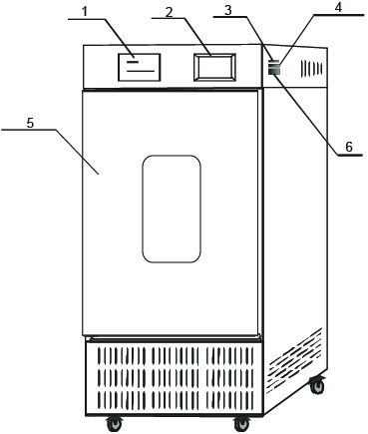

- 铭牌 2、温湿度控制器 3、制冷开关 4、照明开关
- 门 6、电源开关 7、放水塞（箱体左测）

感谢您购买本公司仪器，在您启用精密生化培养箱前，请仔细阅读使用说明书，相信它能使您的精密生化培养箱发挥最大的功用。阅读完本说明书后，请将其妥善保管，以便随时查阅。

二、适用范围
精密生化培养箱是细菌、霉菌、微生物的培养及育种实验的低温培养装置特别适用于生物遗传工程、农林科学、水产、畜牧等领域从事科研和生产使用的理想设备。
三、结构概述
精密生化培养箱（以下简称培养箱）由箱体、温度控制系统、高低温变换系统、气体循环系统等四个主要部分组成。
箱体由工作室和外箱壳组成，其箱体外壳均采用优质钢板表面喷塑处理。内胆为镜面不锈钢内胆，半圆弧四角极易清洁；室内采用不锈钢钢丝制成的搁板高度层次可调，出厂时附有 (用户需要增加另订)。外壳与内胆之间填充聚胺脂发泡板作隔热层，以保证工作室内温度。工作室与箱门的接合部装有橡胶密封圈，以保证工作室的密封性及保温性。
温度控制系统主要有液晶控温仪、Pt100温度传感器、功率管、具有PID调节功能的数字控制线路系统组成。
高低温变换系统由加热器、压缩机制冷回路构成。加热器和压缩机的蒸发器均置于工作室背部，由温度控制系统控制其工作状态，并由气体循环系统使箱体内的温度达到均匀稳定。
气体循环系统由高速循环风机、风道板等组成，来保证工作室内的气体温度均匀和稳定。
四、工作原理
液晶控温仪由集成电路器件组成的有PID调节功能的智能数字控制电路及LED数字显示电路等组成。
当由Pt100铂电阻作为传感器测得工作室内的温度后输出与温度成正比的电阻信号(0℃时为100Ω)，此信号经控温仪内数字控制电路放大后，一路送至LED显示电路显示实测温度；另一路送至比较器与设定值比较，当二者产生正偏差时，数字控制电路发出触发信号，触发双向可控硅导通，输出电功率使加热管加热，当偏差减小直至为零时，双向可控硅关闭，停止输出电功率，加热管停止加热。数字控制电路中对加热的输出，采用PID调节方式，并具有输出功率大小的调整及系统测温度线性的校正等功能；当两者产生负偏差时，又会触发制冷继电器闭合导通，压缩机开始工作，工作室内温度下降，直至偏差值降到控制要求，压缩机停止工作，使温度始终保持在允许值内。
五、技术指标
名称 | BPC-250F
电 源 | AC220V±10℅ 50HZ
控温范围 | 0~60℃
温度均匀度 | ±2℃
恒温波动度 | ±0.5℃
温度分辨率 | 0.1℃
内胆尺寸(mm) | 520×450×900
外形尺寸(mm) | 635×683×1565
载物搁板 | 3块
制冷剂 | R134a
输入功率(W) | 730W
注：以上数据为用精确度为±0.1℃的标准水银温度计 (水银头端放在工作室内几何中心)，在环境温度25℃、无试样负荷时的条件下测得。
六、使用条件
1、环境温度： 5℃~35℃；
2、空气相对湿度：不大于95%(25℃)；
3、供电电源：AC220V±10℅，频率50HZ；
4、周围无强烈光照，无腐蚀性气体，通风良好，无强烈震动源及强电磁场存在。

七、 控制器操作方法
1.主运行界面
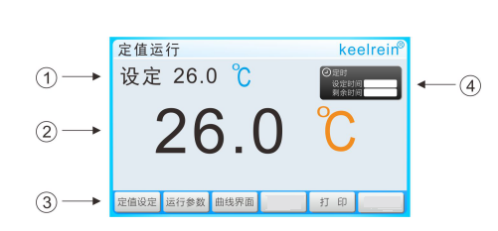

① 当前设定值。
② 当前测量值。
③ 各功能设定按钮。
④ 定时显示区域。
仪表所有功能的调度，请点击3所在的各功能按钮进行设定。例如，改为当前设定值，请点击“定值设定”按钮，如需观察仪表当前的温度曲线，请点击“曲线界面”按钮等。
* 注意，若仪表发生了超温等蜂鸣器报警事件，如需静音，请点击“曲线界面”，再点击“静音”按钮。
八、注意事项
- 设备在搬运时，倾角不得大于45度，以免制冷机系统损坏。
- 本设备落地后，如地面不平应予以垫平。
- 设备必须和接地电源插座相连接！
- 设备搬运放置到位后，应静放1～2天再开机，以利制冷系统中压缩机能正常工作并延长寿命。
- 设备在正常运行时，箱内载物摆放不得过挤，应不影响箱内空气流通以保证箱内温度均匀。
- 箱内不需照明时，应关闭照明灯开关，以延长灯管使用寿命。
- 箱壁内胆和箱表面经常擦拭，以保持清洁，。请勿用酸、碱或其它腐蚀性溶液来擦拭外表面。
- 设备停机不用时应做驱潮处理，具体方法如下：将温度设定在40℃，运行5小时，并每隔两小时开一次门放掉潮气，处理完毕后拔掉电源插头存放。
- 对设备的维护修理应由专业人员进行，以免发生意外。
- 使用中出现异常现象，请切断电源并及时与我公司取得联系！
九、故障处理
故障现象 | 故障原因推测 | 故障处理办法
开机无电源 | 电源插座无电压或插头电源线接触不良 | 修换插座或重插一下，再换电源线
开机无电源 | 电源开关未开或坏 | 接线脱落、虚焊、调开关
开机无电源 | 保险丝管未装或已烧断 | 装或调保险丝管，若在开机使用过程中烧断，应查出原因后再装保险丝管。
不升温或失控 | 温度控制器坏 | 更换温度控制器
不升温或失控 | 达不到50℃ | 调换加热器
不升温或失控 | 使用了定时功能，温度升后又降下 | 取消定时功能
不升温或失控 | 加热器坏或接头脱落，不升温 | 调换 修理
不升温或失控 | 温度传感器接触不良，产生接触电阻 | 重新接线
控温误差大  或有静差 | 检查（显示/实际）误差 | 修正内部参数
控温误差大  或有静差 | 使用环境不符合 | 改善环境条件
控温误差大  或有静差 | 风机坏，控温不准 | 调换
不制冷 | 压缩机启动/关闭频繁，压缩机热保护器启动 | 待压缩机温度下降，自然恢复
不制冷 | 压缩机保护器烧坏（有烧焦味） | 调换保护器
不制冷 | 冷凝器结冰过多 | 升温除霜缩短连续工作时间
不制冷 | 制冷剂漏 | 修漏，加制冷剂R134a
噪声大  (超过70dB（A）)  或运转有异常声音 | 风机坏或风机与风道板摩擦 | 调换风机或加大风道距离
噪声大  (超过70dB（A）)  或运转有异常声音 | 压缩机（强排式）风扇坏 | 有杂物应排除，或调换风扇
噪声大  (超过70dB（A）)  或运转有异常声音 | 放置不稳 | 垫平放稳
噪声大  (超过70dB（A）)  或运转有异常声音 | 压缩机固定不牢 | 紧固螺钉
十、装箱单
装 箱 单
序号 | 类 别 | 名 称 | 单 位 | 数 量 | 备 注
1 | 文 件 | 使用说明书 | 份 | 1
2 | 文 件 | 装箱单 | 份 | 1
3 | 文 件 | 合格证 | 份 | 1
4 | 备 件 | 熔断器芯 | 只 | 2
5 | 配 件 | 搁板 | 块 | 3
本单所列物品与箱内所装实物相符 装箱员： 2

编号/日期： 检验：

